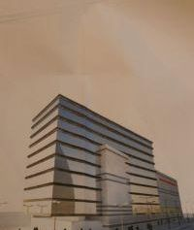

Spatiul de langa Economice, bun pentru hotel
Din oras | 21 Mai 2009 - 14:45 | Numar vizualizari: 39
tipareste | trimite unui prieten | trimite prin Yahoo!
Membrii Comisiei Tehnice de Amenajare a Teritoriului si Urbanism au aprobat astazi oportunitatea schimbarii functiunilor unei zone din apropierea campusului Facultatii de Stiinte Economice si Gestiunea Afacerilor (FSEGA) pentru un posibil hotel. Proiectantii au mentionat faptul ca Universitatea "Babes-Bolyai", de care apartine FSEGA, nu este interesata de continuarea investitiilor in zona, astfel incat proprietarul terenului ar fi interesat de realizarea unor cladiri cu inaltimi medii si accente inalte care ar avea functiuni comerciale.
Proiectantii au explicat ca este foarte probabil sa se construiasca un nou hotel pe terenul de 3.600 de metri patrati, dar schimbarea functiunilor zonei ar permite si construirea unui centru de afaceri. Terenul in discutie este situat la intersectia strazilor Al. Vaida Voievod si Slanic, in apropierea Iulius Mall.

